

OBČINA AJDOVŠČINA
OBČINSKI SVET

Cesta 5. maja 6/a, 5270 Ajdovščina

INVESTICIJSKI PROGRAM

Naziv investicijskega projekta:

IZGRADNJA PODRUŽNIČNE ŠOLE BUDANJE NA LOKACIJI ZADRUŽNEGA DOMA

Številka: 351-492/2004

Odgovorna oseba investitorja: MARJAN POLJŠAK, Župan

Žig:

1. POVZETEK DIIP

Občinski svet je 28. 10. 2004 sprejel DIIP za izgradnjo podružnične šole Budanje na lokaciji zadružnega doma in odločil, da se pripravi investicijsko dokumentacijo za izgradnjo šole za pet oddelkov od prvega do petega razreda osnovne šole. Za odločitev o izgradnji prostorov za oddelek vrtca je bilo potrebno izdelati analizo potreb in upravičenosti. Analizo je izdelala občinska uprava v oktobru 2005 in jo skupaj z idejnim projektom obravnavala na skupnem sestanku predstavnikov Osnovne šole D. Lokarja Ajdovščina, Otroškega vrtca Ajdovščina in Krajevne skupnosti Budanje, kjer se je potrdila ugotovitev o upravičenosti izgradnje prostorov za en oddelek vrtca.

V DIIPu je bila potreba po izgradnji nove podružnične šole na novi lokaciji utemeljena:
- s slabo konstrukcijo sedanjega objekta šole, premajhnimi površinami šole, ki jih zaradi omejenosti zemljišča ni možno dograditi,
- neustrezno lokacijo objekta, v hribu na koncu vasi in težjo dostopnostjo za prevoze učencev in gospodarski prevoze,
- nova lokacija je bolj v sredini vasi, možno je koriščenje dvorane v zadružnem domu, zato odpade potreba po izgradnji prostora za športno vzgojo.

Predstavljeni sta bili dve varianti za zagotovitev prostorov šole:
Varianta na sedanji lokaciji: predvidevala celovito adaptacijo objekta z ureditvijo mansarde in dograditvijo manjše telovadnice, s čimer bi zagotovili 656,50 m2 površin. Vrednost investicije je ocenjena v višini 140.988.000,00 sit.
Varianta na novi lokaciji zadružnega doma: predvideva novogradnjo na lokaciji dela zadružnega doma, ki se poruši. Varianta predvideva tudi izgradnjo prostorov za en oddelek vrtca. Skupna površina novogradnje je 775 m2. Vrednost investicije je ocenjena v višini 187.563.000,00 sit.

Varianti sta se tehtali po ustreznosti lokacije in idejne rešitve v primerjavi s ceno. Druga varianta je bila glede na lokacijo in prostorsko rešitev boljša, stroškovno pa dražja za 46.583.000,00 sit oziroma za 28.224.000,00 sit samo za šolske prostore.

Na osnovi analize potreb in upravičenosti za oddelek vrtca ter preveritve prostorskega programa in idejnega projekta je bil le ta dopolnjen. Nekoliko se povečajo površine vrtca in učilnica prvega razreda na račun zmanjšanja večnamenskega prostora.

2. SPLOŠNI PODATKI O PROJEKTU

2.1. Investitor

1. | Naziv | Občina Ajdovščina
2. | Naslov | Cesta 5. maja 6/a
3. | Odgovorna oseba | Marjan Poljšak, župan
4. | Telefon | 01 365 91 10
5. | E mail | Obcina.ajdovscina@siol.net
6. | Fax | 05 365 91 33
7. | Matična številka | 5879914
8. | Šifra dejavnosti
9. | Davčna številka | 51533251
10. | TRR | 01201-0100014597

2.2. Uporabniki investicije

1. | Naziv, naslov in odgovorna oseba | Osnovna šola Danila Lokarja Ajdovščina, podružnica Budanje, Cesta 5. maja 7, 5270 Ajdovščina  Vladimir Bačič, ravnatelj
2. | Naziv, naslov in odgovorna oseba | Otroški vrtec Ajdovščina, oddelek Budanje, Pot v Žapuže 14, 5270 Ajdovščina  Meri Uršič, ravnateljica

2.3. Izdelovalci investicijske dokumentacije in odgovorne osebe za izvedbo investicije

1. | Idejni projekt št. 04/03, april 2003 | Detajl d.o.o., Vipava, Glavni trg 1, 5271 Vipava  Odgovorna oseba: Marko Lavrenčič, u.d.i.a.
2. | Investicijski program | Občinska uprava občine Ajdovščina, Cesta 5. maja 6/a 5270 Ajdovščina – Dragica Fiegl, vodja oddelka za družbene dejavnosti
3. | Odgovorna oseba za vodenje investicije | Peter Kete, svetovalec za investicije

2.4. Cilj in namen investicije
Neposredni cilji investicije so:
- izboljšati kakovost pogojev izobraževanja,
- zagotoviti ustrezne prostore po standardih za izvajanje osnovnošolskega pouka,
- zagotoviti izvajanje predšolskega programa v krajih bivanja,
- zmanjševanje razlik v kakovosti pogojev šolanja na območju občine.
Posredno se z investicijo izboljšuje kvaliteta bivanja in ohranitev prebivalstva v naselju.

2.5. Predmet in kraj investicije
Je novogradnja podružnične šole za izvajanje osnovnošolskega programa od prvega do petega razreda osnovne šole (pet oddelkov) in izgradnja prostorov za en oddelke vrtca za izvajanje programa predšolske vzgoje za otroke drugega starostnega obdobja.
Investicija se izvaja v naselju Budanje, Občina Ajdovščina.

2.6. Vrednost investicijskega projekta: 207.700.000 SIT (po stalnih cenah)

2.7. Skladnost projekta s strateškimi usmeritvami in programi
Potreba po investiciji je opredeljena v Programu izgradnje osnovnošolskega prostora v Občini Ajdovščina in Strategiji gospodarskega razvoja občine Ajdovščina od leta 2005 do leta 2015, ki opredeljuje tudi usmeritve in cilje na področju vzgoje in izobraževanja.

2.8. Kratek opis upoštevanih variant in izbor optimalne variante

1. Varianta: adaptacija in dograditev obstoječega šolskega objekta

Ta varianta izhaja iz idejne zasnove adaptacije šole iz leta 1998 in načrtuje celovito adaptacijo objekta za pet oddelkov od prvega do četrtega razreda in dozidavo minimalnega vadbenega prostora za športno vzgojo.

Obstoječi objekt se celovito adaptira in prostorsko preuredi. Vgradi se dve armiranobetonski plošči, preuredi se leseno strešno konstrukcijo tako, da bo omogočala uporabo podstrešnega prostora za eno učilnico, knjižnico in pomožne prostore. Izvede se korekcijo okenskih odprtin v nadstropju. Obstoječe zunanje zidove se po potrebi ojača (injektira).

Na severni strani se k obstoječemu objektu prizida prostore za sanitarije v dveh etažah in prostor za športno vzgojo - manjšo telovadnico, v skupni površini 154 m2. Telovadnica velikosti 10x12x4 m je polovico vkopana v breg, je skeletne armirano betonske izvedbe z opečnimi sendvič stenami. Na zahodni strani je poseben vhod v šolo in telovadnico, ki jo v popoldanskem času uporabljajo tudi krajani in društva.

V celoti se prenovi električno, vodovodno instalacijo s črpališčem in novim priključkom iz krajevnega vodnega rezervoarja, zaradi zagotavljanja požarne vode. Potrebno je urediti kanalizacijo s priključkom na vaško ali izgradnjo lastne greznice. Preurediti je potrebno instalacije za ogrevanje v objektu.

S celovito adaptacijo in dozidavo se pridobi skupaj 656,50 m2 neto površin.

V primerjavi z normativnimi površinami so učilnice premajhne, kljub manjšemu povprečnemu številu otrok v oddelkih. Vsaj dve učilnici bi morali biti v velikosti 56 m2. Število kabinetov je zadostno. Jedilnica kot večnamenski prostor je manjša od normativov, vendar bi zadoščala, ker šola lahko uporablja telovadnico za večnamenski prostor. Sanitarije in garderobe so primerne, ker so sanitarije tudi v sklopu telovadnice. Manjši od normativov je osnovni vadbeni prostor za športno vzgojo za 30 m2. Idejna rešitev je izredno racionalna z vidika prostora za komunikacije.
Vrednost investicije je ocenjena v višini 140.988.000,00 sit.

2. Varianta: novogradnja podružnične šole na lokaciji zadružnega doma

Varianta temelji na idejnem projektu za novogradnjo šole na lokaciji zadružnega doma iz leta 2003.
Načrtovana je šola za pet oddelkov in oddelek vrtca. Za športne površine bo šola uporabljala kulturno dvorano krajevne skupnosti, kar pomeni, da izgradnja telovadnice ni potrebna. Projekt celovito rešuje tudi postajališče za učence.

Lokacija zadružnega doma se nahaja v zgornjem delu naselja, na vzpetini, ki je s treh strani omejena z lokalnima cestama. Zemljišče meri 2769 m2, od katerega znaša stavbišče 796 m2.

Objekt zadružnega doma je zasnovan v obliki črke L. V enem kraku je objekt enonadstropen z neto površino 529,30 m2. V drugem kraku je bil objekt obnovljen v kulturno dvorano, v velikosti 292,40 m2. Enonadstropni del zadružnega doma, ki je gradbeno nedokončan in zapuščen, se poruši. Za rušitev je pridobljeno strokovno mnenje, ki ugotavlja da je rekonstrukcija objekta izredno draga in z ekonomskega vidika neupravičena, glede na stanje objekta in namen za katerega se objekt rekonstruira.

Idejna zasnova novogradnje ohranja obstoječi koncept z L zasnovo. Objekt šole je pravokotne oblike, delno podkleten, enonadstropen. Na južni strani dvorane se prizidajo prostori za potrebe krajevne skupnosti, na severozahodni strani dvorane pa servisni prostori za dvorano, kar je predmet investicije krajevne skupnosti.

Po idejnem načrtu merijo prostori za šolo 678 m2 neto površin, za vrtec pa 96.50 m2. Prostorska razporeditev in površine po namenih so dobro in racionalno načrtovane.
Vrednost investicije je ocenjena v višini 187.563.000,00 sit.

Tabela: Primerjava površin po variantah

Tabela: Primerjava vrednosti investicije po variantah

Varianti sta bili primerjani po velikosti in dostopnosti zemljišča, ustreznosti idejne rešitve in površin v primerjavi z normativi in vrednosti investicije.

Dostopnost in lokacija: sedanja šola (varianta 1) je slabše dostopna, šolski avtobus ne more pripeljati do šole. Zunanje površine merijo 992 m2, uporabnih za učence je le okrog 350 m2. Šolsko dvorišče se uporablja tudi za prehod med dvema vaškima cestama. Ni prostora za ureditev zunanjega športnega igrišča. Gradnja telovadnica bi bila na severu na parcelni meji.
Lokacija po varianti 2 je lažje dostopna, leži sredi vasi. Možen je dostop šolskega avtobusa in ureditev šolskega postajališča. Zemljišče brez stavbišča meri 1973 m2, z novogradnjo bi se zunanje površine nekoliko zmanjšale. Omeniti pa je potrebno, da je del zemljišča v strminah, ki so neuporabne za šolsko dvorišče, zato je zunanja ureditev dražja. Za ureditev zunanjega športnega igrišča bi bilo potrebo dokupiti dodatno zemljišče.
Druga varianta je po lokaciji ugodnejša, tako po dostopnosti kot možnosti, da se tudi z nakupom dodatnega zemljišča uredijo ustrezne zunanje površine.

Ustreznost idejne rešitve in površin v primerjavi z normativi: z varianto 1 se pridobi 656,50 m2 neto šolskih površin, skupaj z manjšo telovadnico. Prostori za pouk so premajhni, kar je bistveno za delovanje šole. Druga varianta omogoča pridobitev 678,00 m2 površin za šolo in 96.50 m2 površin za vrtec. Druga varianta omogoča zagotoviti površine, ki bolj ustrezajo predpisanim normativom.

Vrednost investicije: po prvi varianti 1 je ocenjena vrednost investicije manjša, tudi na m2 , ki znaša 214.745 sit/m2. Vrednost investicije po varianti 2 je večja, na m2 znaša 242.173 sit/m2. Vrednost investicije samo v šolski prostor znaša 169.214.000 sit.

Druga varianta je glede na lokacijo in prostorsko rešitev boljša, stroškovno pa je dražja za 46.583.000 sit , oziroma 28.224.000 sit samo za šolske prostore. Izbor dražje variante se opravičuje s koristmi, ki se jih na da ovrednotiti, to je ustreznejša lokacija in kvaliteta prostorov.

3. ANALIZA SEDANJEGA STANJA

3.1. Stanje in zmogljivost šolskega objekta podružnice
Podružnična šola se nahaja na parceli 2336/4 k.o. Budanje, na vrhu vasi, zraven cerkve.
Površina stavbišča znaša 268 m2, ostalo zemljišče pa meri 992 m2. Objekt je postavljen na plato ob cerkvi, ki je umeščen v strmo pobočje hriba. Na severu, je strm breg, na zahodu je le ozek pas, ki meji na cerkveno zemljišče. Za učence je uporabno le dvorišče pred šolo, okrog 350 m2 površine. Na vzhodni strani ob objektu je postavljena plinska postaja, ki meji na vaško pot. Dostopnost do šole je slaba, šolski avtobus lahko pripelje učence le do sredine vasi.
Objekt je bil zgrajen leta 1905. V letu 1987 je bil k objektu dozidan dvoetažni prizidek, v letu 1998 je bila prizidana kurilnica s plinsko postajo, na objektu so se izvajala tudi druga manjša vzdrževalna dela. Objekt je masivno grajen z debelimi opečnato kamnitimi zidovi, vmesne plošče in strešna konstrukcija so leseni, v prizidku je masivna plošča in streha. Stavbno pohištvo je dotrajano, v celoti je potrebno prenoviti fasado. Voda je napeljana iz krajevnega rezervoarja preko črpališča v kleti, ki jo ob deževju zaliva. Šola nima urejene kanalizacije. Električna napeljava je dotrajana. Strokovno mnenje o konstrukcijskem stanju objekta ugotavlja, da objekt ne ustreza današnjim predpisom o protipotresni gradnji.

Tabela: Površine prostorov v obstoječem objektu šole v primerjavi z normativi

Z uvedbo devetletke v šolskem letu 2003/04 je na šoli pet oddelkov. Šola ima samo štiri učilnice, zato so bile potrebne začasne preureditve. Učilnice so premajhne, prostori za knjižnico in zbornico so neustrezni, ni kabinetov. Garderobe so na hodniku. Tudi kuhinja in jedilnica ne ustrezata predpisom. Šola nima prostora za športno vzgojo, kot tudi ne zunanjih igrišč.
Šola tako po stanju objekta kot po površinah ne ustreza standardom za izvajanje osnovnošolskega programa.

3.2. Demografski podatki o številu šoloobveznih otrok v šolskem okolišu podružnične šole Budanje
Šolski okoliš podružnice obsega naselja Budanje in Dolga Poljana.
Po podatkih iz registra prebivalstva za šolski okoliš podružnice se število otrok rojenih v posameznih letih giba od 19 do 6 otrok. Rojstva nimajo trenda upadanja ampak neenakomernega nihanja.

Tabela: Število otrok rojenih v obdobju od leta 1995do 2004 in število učencev na podružnici v naslednjih šolskih letih

3.3. Potrebe po oddelku vrtca
Ugotovitve iz analize o potrebah in upravičenosti izgradnje oddelka vrtca so naslednje.
- Obstoječe zmogljivosti vrtcev v občini trenutno zadostujejo potrebam. Odstotek vključenosti otrok v vrtce v občini je 55,9 %, z otroki, ki so vključeni v vrtce izven občine pa 62,7 % in dosega republiško povprečje (60,8 % v letu 2004/05).
- Demografski podatki na območju občine sicer ne kažejo trenda upadanja rojstev, so pa določena nihanja po letih.
- Javna mreža vrtcev (razmestitev po območju občine) ne ustreza poseljenosti, kapacitete so koncentrirane v mestu Ajdovščina. Ustreznejša razporeditev vrtcev po območju občine bi lahko pozitivno delovala na večjo vključenost otrok, predvsem v drugem starostnem obdobju pred vstopom v šolo.
- V naselju Budanje je dovolj predšolskih otrok za ustanovitev oddelka vrtca za otroke drugega starostnega obdobja. Heterogeni oddelek, v katerega se vključujejo otroci od treh do šestih let, se oblikuje če je najmanj 14 in največ 19 otrok. Vključenost otrok iz Budanj v vrtec je nižja kot je povprečna v občini.

Tabela: Število otrok in vključenost otrok v vrtec iz naselja Budanje

3.4. Ugotovitve
Stanje objekta podružnične šole, tako po konstrukcijski kot po številu in površini prostorov, ne ustreza uveljavljenim standardom. Lokacija in objekt ne omogočata ustrezne adaptacije, s katero bi pridobili ustrezne prostore.
Skupno število učencev se bo v naslednjih šolskih letih gibalo v razponu 67 do 51 učencev. Normativ za oblikovanje oddelkov je 28 učencev, za kombinirane oddelke dveh razredov pa 21 učencev, tako bo v naslednjih šolskih letih na podružnici štiri do pet oddelkov.
Število otrok in stanje objekta potrjujeta potrebo po investiciji v novogradnjo šole.
Število otrok v naselju Budanje in odstotek vključenosti otrok v vrtec opravičujeta izgradnjo prostorov za en oddelek vrtca. Vrtec v naselju spodbudi večje vključevanje otrok v vrtec, še posebej nekaj let pred vstopom v šolo. Izkušnje pri odpiranju vrtcev po naseljih kažejo, da se z novimi kapacitetami število otrok v vrtcih v Ajdovščini ne zmanjšuje.
Izgradnja podružnične šole z oddelkom vrtca je usklajena z predpisanimi normativi za izgradnjo osnovnih šol v RS, s Programom za izgradnjo osnovnošolskega prostora v Občini Ajdovščina, s Strategijo gospodarskega razvoja občine Ajdovščina do leta 2015 in njenimi usmeritvami za področje družbenih dejavnosti, kot tudi z usmeritvami Regionalnega razvojnega programa Severne Primorske.

4. OPREDELITEV INVESTICIJSKEGA PROJEKTA

4.1. Tehnično tehnološki opis
Enonadstropni del zadružnega doma se poruši na njegovem mestu zgradi enonadstropen objekt dimenzije 23,16 m x 17,80 m.. Južni rob stavbišča se v primerjavi s sedanjim pomakne za 3 m naprej, ker se širina novega objekta poveča za 5 me v primerjavi s sedanjim.. Objekt je delno podkleten, kjer sta kurilnica in shramba goriva. Pritličje je namenjeno učilnici prvega razreda z izhodom na otroško igrišče in prostorom vrtca ter skupnim prostorom: vetrolov, garderobe, jedilnica, razdelilna kuhinja in sanitarije. Vrtec ima povezavo preko internega hodnika do razdelilne kuhinje.
Vertikalna komunikacija poteka iz jedilnice preko dvoramnih stopnic zasnovanih v obliki črke L v nadstropje, kjer se nahajajo štiri matične učilnice, dva kabineta, zbornica s servisnimi prostori in knjižnica, ki se uporablja tudi kot multimedijska učilnica.
Del površine pred objektom se ustrezno tlakuje, ostalo površino pa se nameni za otroško igrišče za potrebe vrtca in 1. razreda.
Gospodarsko dvorišče se uredi na severni strani objekta, ob gospodarskem vhodu. Za premostitev višinske razlike je potrebno uvesti rampo Na višjem platoju se uredi avtobusno postajališče in parkirna mesta. Zaradi zagotovitve ustreznega števila parkirnih mest je potrebno izvesti izkop terena, podporne škarpe in prestavitev spomenika NOB.
Za izgradnjo zunanjih športnih površin univerzalne ploščadi v velikosti 650 m2 je potrebno odkupiti zemljišče pod vaško cesto. Zaradi nižjega nivoja zemljišča bo potrebno nasutje, za kar se bo uporabilo material od rušenja sedanjega objekta. Ploščad se bo lahko uporabljala tudi za parkirišča v primeru večjih prireditev v kulturnem domu. Vlaganje v ureditev zunanjega igrišča bo skupno s KS in ni predmet tega investicijskega projekta.
Skupna neto površina v novem objektu meri 774,30 m2, od tega je 96,50 m2 namenjeno vrtcu. Vseh zunanjih površin, brez zunanjega športnega igrišča, je 2.356 m2.

Tabela: Prikaz površin objekta po namenih

4.2. Pogoji za priključitev na komunalno infrastrukturo
Objekt bo priključen na obstoječi vodovod, in električno omrežje, ki je na zemljišču.
Za odvod kanalizacije se zgradi greznico na izpraznjevanje, ki bo v funkciji do izgradnje kanalizacijskega omrežja po Budanjah (predvidoma v treh do štirih letih).
Priključitev na TK omrežje je možna v obstoječi omarici, ki se je vgrajena na fasadi dvorane KS.

5. ANALIZA ZAPOSLENIH

Po sistemizaciji delovnih mest na podružnici, ki jo potrjuje Ministrstvo za šolstvo in šport in upošteva kadrovske normative za izvajanje osnovnošolskega programa, je na šoli sistemiziranih 7,12 učiteljev in eno kombinirano delovno mesto čistilke in kuharice, skupaj 8,12.

Izgradnja novih prostorov podružnične šole ne vpliva direktno na obseg vzgojno izobraževalnega dela. Ta je odvisen od števila oddelkov in števila učencev ter učnega programa.

Za oddelke vrtca bo potrebno zaposliti vzgojiteljico in pomočnico vzgojiteljice, skupaj 1,96 strokovnega delavca.

Po investiciji se povečajo površine šole, kar povzroči večji obseg dela čistilke. Šolski normativ za čistilko je 900 m2 površine, za čiščenje vrtca pa 600 m2. Skupni obseg dela čistilke bi znašal 0,91 delovnega mesta.
Za pripravo malic in razdeljevanje kosil za učence se obseg dela ne povečuje, povečuje se na račun novega oddelka vrtca. Kuhinja bo razdeljevalna, ki bo pripravljala malice in razdeljevala kosila, ki jih bodo dovažali. Po normativih se bo potrebovalo 0,36 kuharice.

Po investiciji se bo število zaposlenih povečalo skupno za 2,23 delavca in bo znašalo 10,35 delavcev, od katerih bo 9,08 strokovnih delavcev (učiteljev, vzgojiteljev) in 1,27 ostalih.

Tabela: Sistemizacija delovnim mest pred in po investiciji

Vrsta delovnega mesta | Število pred investicijo | Število po investiciji
Učitelj-ica | 7,12 | 7,12
Vzgojiteljica | 0 | 1
Pomočnica vzgojiteljice | 0 | 0,96
Kuharica | 1* | 0,36
Čistilka |  | 0,91
Skupaj | 8,12 | 10,35

*kombinirano delovno mesto kuharica-čistilka

6. OCENA INVESTICIJE PO STALNIH IN TEKOČIH cenah

Tabela: Specifikacija stroškov investicije po stalnih cenah

Vrsta del | Vrednost v sit
Študije in projekti | 4.000.000
Rušitvena dela | 4.000.000
Nadzor | 2.000.000
Gradbeno obrtna dela | 119.500.000
Strojne instalacije | 18.500.000
Elektro instalacije | 15.100.000
Komunalni priključki | 4.000.000
Oprema šole | 20.000.000
Zunanja ureditev | 16.800.000
Nepredvidena dodatna dela | 3.800.000
Skupaj | 207.700.000

Terminsko bo investicija zaključena do septembra 2006. Plačila za investicijo bodo zaključena v začetku leta 2007 (končni obračun za investicijo oktober november po pridobitvi uporabnega dovoljenja, zakoniti plačilni rok 60 dni).
Ker se bo investicija izvajala po sistemu funkcionalni ključ s fiksnimi cenami, ni predvideno povečanje vrednosti investicije na osnovi rasti cen.
Ocena investicije po tekočih cenah upošteva naslednje predpostavke:
- dinamiko plačil, ki sledi dinamiki izvajanja in končnega obračuna,
- letni odstotek povečanja cen 2,4 (po Globalnih makroekonomskih okvirih razvoja Slovenije Urada za makroekonomske analize in razvoj).

Tabela: Vrednost investicije po tekočih cenah

7. ANALIZA LOKACIJE
Naselje Budanje je sestavljeno iz zaselkov, ki so razprostrti po pobočju in nudijo zelo raznolike morfološke ambiente: dolinska pozidava, reliefno in strukturno pogojen sredinski del in strnjeni nizi pozidave starih vaških jeder. V naselju so pretežno stanovanjski objekti, zlasti območja novejše pozidave služijo izključno stanovanjskim potrebam, v starejšem delu pa so pretežno kmečke domačije nespecializiranih kmetov in polkmetov. Obrtna ali drugačna proizvodna dejavnost praktično ni prisotna. Naselje je zelo vitalno, kar skupaj z bližino občinskega središča in lahko dostopnostjo povečuje zanimanje za pozidavo.
Zadružni dom s kulturno dvorano je lociran v osrednjem delu naselja in predstavlja eno izmed treh vizualnih dominant zaradi izpostavljene lokacije in velikosti objekta. Nahaja se na vzpetini, ki je s treh strani omejena s prometnicami. Objekta sta zasnovana v obliki črke L. Objekt zadružnega doma je enonadstropen, objekt kulturne dvorane pa je pritličen, vendar v istih višinskih gabaritih. V bližini se nahaja spomenik žrtvam NOB.
Po Odloku o spremembah in dopolnitvah prostorskih sestavin dolgoročnega in družbenega plana Občine Ajdovščina za območje Občine Ajdovščina (Ur. l. RS št. 96/04) je obravnavano območje stavbno zemljišče in leži v poselitvenem območju naselja Budanje.
Po Odloku o prostorskih ureditvenih pogojih za Občino Ajdovščina (Ur.l. RS št. 1/98) za graditev novih centralnih objektov in za oblikovanje objektov, ki se dograjujejo in prenavljajo v ta namen, veljajo naslednji pogoji:
- dovoljena je graditev visokopritličnih in enonadstropnih objektov s tem, da se njihova velikost prilagodi vertikalnim in horizontalnim gabaritom zazidave v obravnavanem območju ter režimom tipologije, v katero je to uvrščeno;
- arhitektura objektov mora biti podrejena zakonitostim stavbne dediščine v tem prostoru tako glede gabaritov in volumenskih razmerij kot tudi detajlov, materialov in barv;
- pri oblikovanju je potrebno posebej poudariti elemente, ki prikazujejo javen značaj objekta (zasteklitev, zaprte-odprte površine, navezava na osrednjo komunikacijo…).
Predviden poseg je skladen z občinskimi planskimi in izvedbenimi prostorskimi akti.
Lastnik zemljišč je Občina Ajdovščina, samo območje je priključeno lokalno cesto LC 001 130 Budanje - Dolga Poljana, vodooskrbo s sanitarno pitno in požarno vodo, električno omrežje in telekomunikacijsko omrežje. Ob izgradnji kanalizacijskega omrežja za naselje Budanje bo objekt priključen na kanalizacijsko omrežje za odvodnjo fekalnih in meteornih voda.

Tabela: Zagotovljeno zemljišče za OŠ Budanje v lasti Občine Ajdovščina
parcela številka k.o. Budanje | kultura | velikost v m²
255 | dvorišče | 500
255 | stavbišče | 796
255 | travnik | 1473

8. ANALIZA VPLIVOV NA OKOLJE

Investicija bo imela vplive na okolje:
- v času gradnje
- v času obratovanja
V času gradnje bo povečan promet s težjimi vozili in s tem povečan hrup. Občasno bodo ovire v prometu zaradi ožjih cest. Izvajalec bo prilagodil čas in dinamiko del tako, da bo omogočeno varno delovanje ostalih uporabnikov območja.
V času obratovanja bodo vplivi na okolje minimalni. Pričakuje se lahko povečan promet ob začetku in zaključku pouka oziroma obratovanja vrtca. Objekt ne povzroča emisij škodljivih snovi.
S projektnimi pogoji je tudi določen način ravnanja z odpadnimi snovmi, tako, da ne more priti do škodljivih vplivov na okolje in zdravje ljudi.
Z investicijo se bodo v območju zadružnega doma bistveno izboljšala urejenost okolja.

9. TERMINSKI PLAN IZVEDBE INVESTCIJE

Investicijo se bo izvajalo po sistemu funkcionalni ključ. Izvajalec del bo izdelal tudi glavne projekte in pridobil gradbeno dovoljenje. Po izvedbi pa bo predal objekt z uporabnim dovoljenjem.

Po sprejemu investicijskega programa se bo investicija izvajala po naslednjem terminskem planu:

Naloga | Rok
Objava javnega razpisa za izbiro izvajalca | do 6. oktobra 2005
Izbira izvajalca in podpis pogodbe | do 20. decembra 2005
Pridobitev gradbenega dovoljenja | marec 2006
Začetek gradnje | marec 2006
Zaključek | september 2006
Predaja objekta v uporabo | september 2006

10. FINANČNA KONSTRUKCIJA PO TEKOČIH CENAH

Edini vir financiranja investicije je občinski proračun.
Na podlagi terminskega plana izvajanja investicije in dinamike plačil bi bila finančna konstrukcija po tekočih cenah naslednja finančnih pogojev plačevanja (fiksna cena, 60 dnevni plačilni rok je finančna konstrukcija oziroma dinamika plačil izdelana samo po fiksnih cenah.

11. UPRAVLJANJE OBJEKTA PO ZAKLJUČENI INVESTICIJI

11.1. Upravljanje novega objekta
Objekt bo dan v upravljanje Osnovni šoli Danila Lokarja Ajdovščina, v sestavi katere je podružnična šola Budanje. Po izgradnji osnovne šole Šturje in ustanovitvi nove samostojne šole bo podružnična šola Budanje organizacijska enota nove šole.

Oddelek vrtca bo organizacijska enota Otroškega vrtca Ajdovščina, ki bo osnovni šoli plačeval stroške uporabe prostora.

11.2. Ocena stroškov obratovanja
Sredstva za izvajanje dejavnosti bosta zagotavljala oba javna zavoda vsak za svojo dejavnost.
Stroški obratovanja objekta so ocenjeni po naslednjih elementih:
- stroški dela, katerih financiranje skoraj v celoti zagotavlja državni proračun
- variabilni stroški, so stroški za izvajanje programa, njihov obseg je predvsem odvisen od števila učencev, sredstva za te stroške zagotavlja državni proračun
- fiksni stroški, so stroški vezani na objekt in se z obsegom programa bistveno ne spreminjajo. Ti stroški se financirajo iz občinskega proračuna.

Obseg dejavnosti osnovnošolskega programa se bistveno ne bo povečal, dejavnost predšolske vzgoje pa v celoti predstavlja povečanje dejavnosti. Za to se bodo povečali stroški dela, kar izhaja tudi iz analize zaposlenih.
Povečane stroške predšolske vzgoje bodo financirali starši s plačili za program in občinski proračun skladno s pravilnikom o plačilih staršev
Fiksni stroški se povečajo zaradi večjih površin in večje vrednosti objeta (predvsem stroški zavarovanja, ogrevanja, elektrike) ter amortizacije. Stroškov amortizacije se v netržni dejavnosti pokriva le v manjšem delu. Nepokriti del stroškov zmanjšuje vire sredstev. Zaradi večjih fiksnih stroškov se bo povečala obveznost občinskega proračuna

Tabela: Ocena stroškov obratovanja in prihodkov

12. IZRAČUN KAZALCEV UPRAVIČENOSTI INVESTICIJE V EKONOMSKI DOBI

Prikaz vrednosti investicije po stalnih in tekočih cenah

Stalne cene z DDV
207.700.000 SIT oziroma 866.781 EUR

Cena na fizično enoto investicije – stalne cene
Vrednost skupaj z DDV/m2 (774,30 m2) = 268.242 SIT / m2

Vrednost del na število učencev
Vrednost skupaj z DDV/št.učencev (60 učencev) = 3.461.666 SIT / uporabnika

Tekoče cene z DDV
209.657.100 SIT oziroma 874.948 EUR

Cena na fizično enoto investicije – tekoče cene
Vrednost skupaj z DDV/m2 (774,30 m2) = 270.769 SIT / m2

Vrednost del na število učencev – tekoče cene
Vrednost skupaj z DDV/št.učencev (67 učencev) = 3.494.285 SIT / uporabnika

12.2. Letni prikaz donosov za izračun donosnosti naložbe

Prihodki v ekonomski dobi so za leto 2006 izračunani na osnovi ocene stroškov V prihodkih niso zajeta sredstva za zagotavljanje amortizacije, ker občina zagotavlja sredstva za investicijsko vzdrževanje po posebnem programu na osnovi potreb. Nepokriti stroški amortizacije zmanjšujejo vire sredstev.

Med fiksne stroške sodijo fiksni stroški: materialni stroški čiščenja objekta, voda in komunalne storitve, električna energija, ogrevanje, odvoz smeti, zavarovanje objekta, vzdrževanje objekta, variabilni stroški, ki so stroški za izvedbo programa, vezani na otroka in stroški dela.
Strošek amortizacije je izračunan po stopnji 2% za vrednost objekta ter v višini 12,5% za opremo, zemljišče se ne amortizira.
Amortizacija znaša na letni ravni 6.254.000,00 sit.
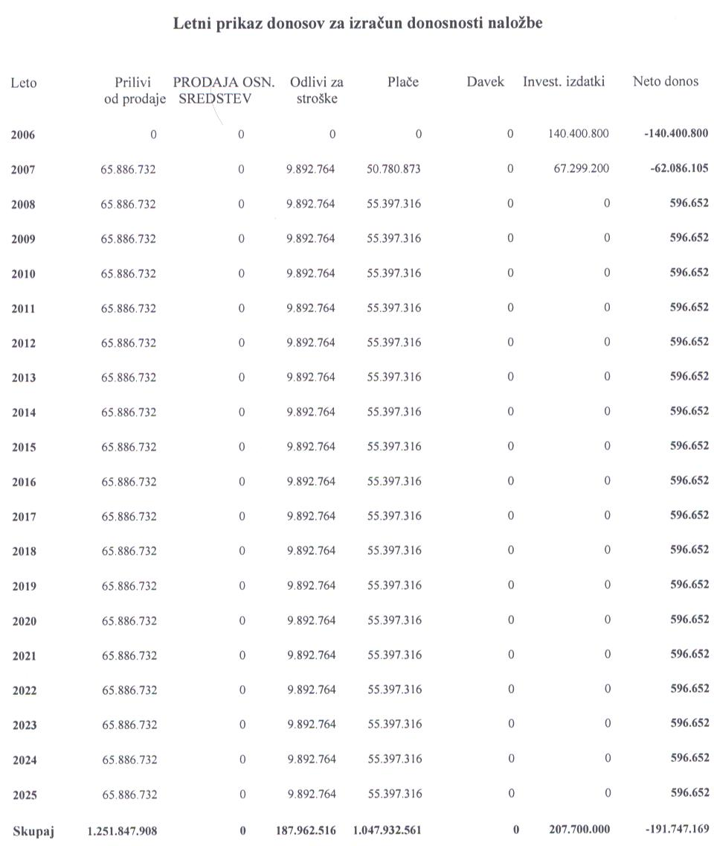
12.3. Kazalci upravičenosti investicije

- Ekonomska doba projekta

Vrsta stroška | Delež % | Amort. doba
Gradb. objekti | 90,37% | 50
Oprema in inventar | 9,36% | 8
SKUPAJ: | 100 %

- Donosnost naložbe - neto sedanja vrednost, relativna neto sedanja vrednost in interna stopnja donosa

Neto sedanja vrednost investicije pri diskontni stopnji 2% je -191.602.114 SIT .
Relativna neto sedanja vrednost investicije je -92,25%
Zaradi negativne donosnosti naložbe, interna stopnja donosnosti ne more biti pozitivna.

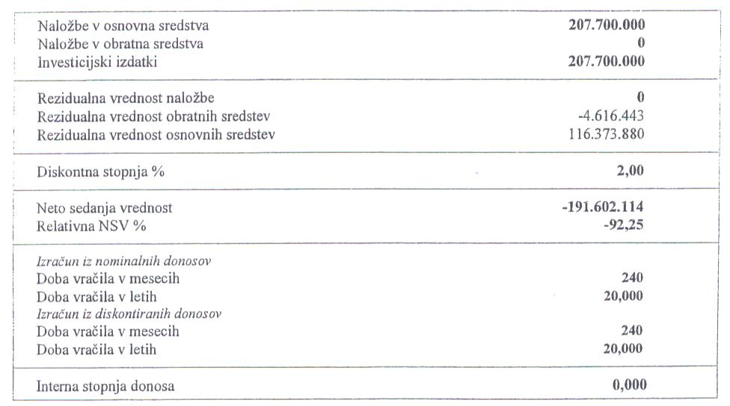

- Drugi kazalci – stroški in koristi, ki se ne dajo ovrednotiti z denarjem

Investicija zagotavlja osnovne pogoje za izvajanje osnovnošolskega izobraževanja in predšolske vzgoje ter izenačevanje pogojev za izobraževanje na območju celotne občine. S tem vpliva na višjo kvaliteto življenja ljudi .
Z izvedbo investicije rešujemo problem propadajočega objekta zadružnega doma, ki bi ga bilo potrebno v kratkem sanirati in s tem tudi urejenost prostora v centralnem delu vasi. Sedanji objekt šole se bo uredil za druge namene oziroma prodal.

Investicijski program pripravili:

Dragica Fiegl, univ.dipl.pol.
Alenka Kobol-Čadež,dipl.oec.
Peter Kete, univ.dipl.inž.gr.

Ajdovščina, 14. 10. 2005

OBČINA AJDOVŠČINA
Občinski svet

Občinski svet je na seji _________ obravnaval investicijski program Izgradnja podružnične šole Budanje in na podlagi 33. člena Statuta Občine Ajdovščina (Uradno glasilo št. 7/99, Uradni list RS, št. 2/02 in 41/05) in sprejel

S K L E P

Občinski svet sprejema investicijski program Izgradnja podružnične šole Budanje, štev. 351-492/04, z dne 14. 10. 2005.

Številka: 351-492/2004
Datum:

ŽUPAN
Marjan POLJŠAK, s.r.

OBČINA AJDOVŠČINA
Občinski svet

Na podlagi 33. člane Statuta Občine Ajdovščina (Uradno glasilo št. 7/99 in Uradni list RS št. 2/02 in 41/05) je Občinski svet na svoji seji dne __________ 2005 sprejel naslednji

SKLEP
o uskladitvi Načrta razvojnih programov Občine Ajdovščina
za obdobje 2005-2008

S sprejetjem investicijskega programa za izgradnjo podružnične šole Budanje se usklajuje tudi Načrt razvojnih programov Občine Ajdovščina za obdobje 2005-2008.

Izgradnja podružnične šole Budanje
(v 000 SIT)
 | Plan 2005 | Plan 2006 | Plan 2007 | Plan 2008 | SKUPAJ
Vrednost objekta | 0 | 140.400 | 69.257 | 0 | 209.657
Proračunski viri | 0 | 140.400 | 69.257 | 0 | 209.657
Državni proračun | 0 | 0 | 0 | 0 | 0
Viri skupaj | 0 | 140.400 | 69.257 | 0 | 209.657

Sklep prične veljati s potrditvijo na seji Občinskega sveta Občine Ajdovščina.

Številka:
Datum:

ŽUPAN
Marjan POLJŠAK, s.r.

